風疹について

☆風疹とは？
トガウイルス科ルビウイルス属のウイルス（風疹ウイルス）によって引き起こされる
急性の発疹性感染症で、発熱や発疹、リンパ節が腫れるのが特徴です。季節的には春から初夏に
かけて最も多く発生しますが、冬にも少なからず発生し、季節性が薄れてきています。
一度かかると、大部分の人は生涯風疹にかかることはありません。
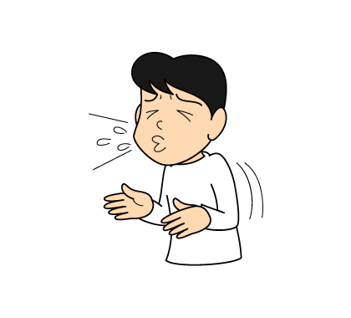
☆どうやって感染するの？
感染した人の鼻汁、咳やくしゃみなどが、鼻の粘膜や口から体に入る
飛沫感染です。潜伏期間は、感染から１４～２１日（平均１６～１８日）です。
発疹の出る２～３日前から発疹が出た後の５日くらいまでの患者さんは
感染力があると考えられています。
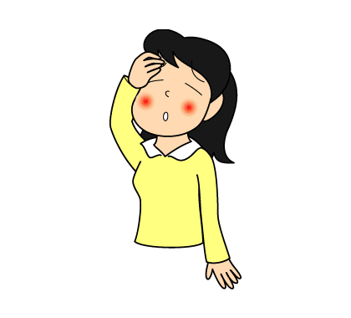
☆症状は？
・風疹患者の約半数に発熱がみられます。
・発疹が現れます。
・リンパ節の腫れ（特に耳の後ろ、後頭部、頚部）がみられます。
・子どもは症状が比較的軽いことが多いのですが、まれに脳炎などの合併症が発生することが
あります。
・大人では発熱や発疹の期間が子どもに比べて長く、手指のこわばりや痛みを訴えることも
多く、関節炎を伴うこともあります（5～30％）。
一週間以上仕事を休まなければならない場合もあります。
＊妊婦（特に妊娠初期）は難聴や心疾患などの障害をもった赤ちゃんが生まれる可能性があり注意が必要です。

☆治療方法は？
風疹ウイルスに有効なワクチンはありません。それぞれの症状に対する対症療法が中心です。
発熱、関節炎などに対しては解熱鎮痛剤を用います。

☆予防方法は？
予防接種を受けることによって、風疹を予防することができます。（ただし、妊娠中は
予防接種を受けることはできません。）
こまめに手洗い、うがいをしましょう。また、特に流行しているときはマスクを着用して
外出しましょう。
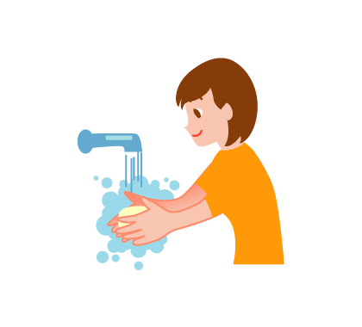
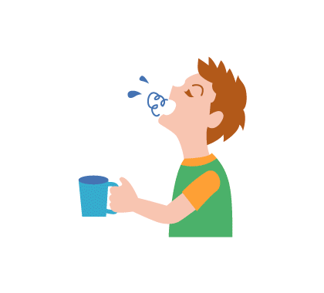
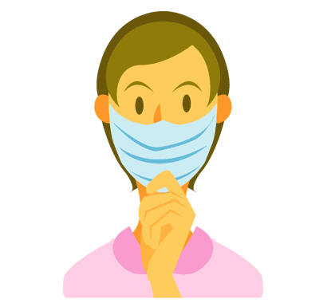
＊参考資料：感染症情報センター（IDSC）
あすか薬局 H23.8.20

